

EXMO. SR. DR. JUIZ FEDERAL DA 1ª VARA FEDERAL DA SUBSEÇÃO DE ERECHIM – SEÇÃO JUDICIÁRIA DO RIO GRANDE DO SUL

Processo: 5003344-35.2023.4.04.7117/RS

CAIXA ECONÔMICA FEDERAL – CEF, instituição financeira sob a forma de empresa pública, inscrita no CGC/MF sob n.º 00.360.305/1780-00, com sede em Brasília/DF e Escritório de Negócios neste Estado, com endereço na Rua dos Andradas, n.º 1000, em Porto Alegre/RS,, onde recebe citações, intimações e notificações de estilo, por seu advogado que esta subscreve, mandato incluso nos autos da AÇÃO DE OBRIGAÇÃO DE FAZER E INDENIZAÇÃO POR DANOS MATERIAIS E MORAIS, que lhe promove ELAINE TERESINHA DA SILVA, em trâmite perante este Douto Juízo, vem, mui respeitosamente, à presença de Vossa Excelência, apresentar

CONTESTAÇÃO

à peça vestibular, o fazendo pelos motivos de fato e razões de direito que a seguir passa a expor.

BREVE RELATO DA EXORDIAL

Relata a requerente firmou contratos de empréstimos consignados, junto aos requeridos Caixa Econômica, para pagamento através de descontos em folha de pagamento:

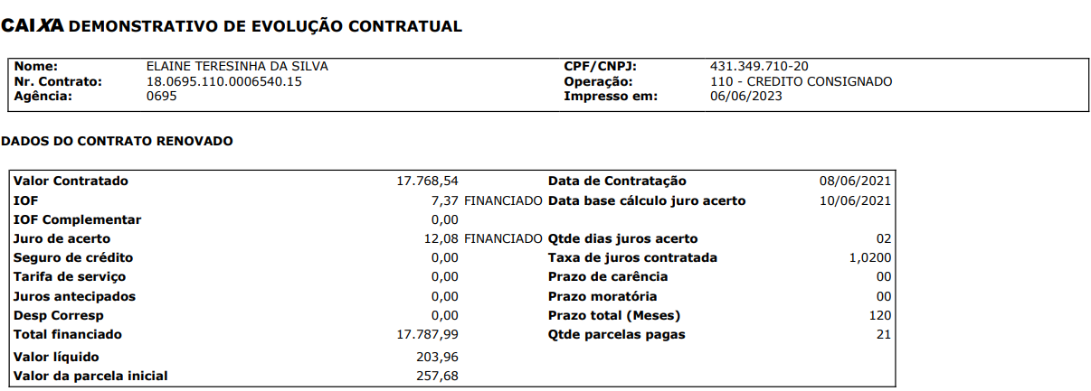

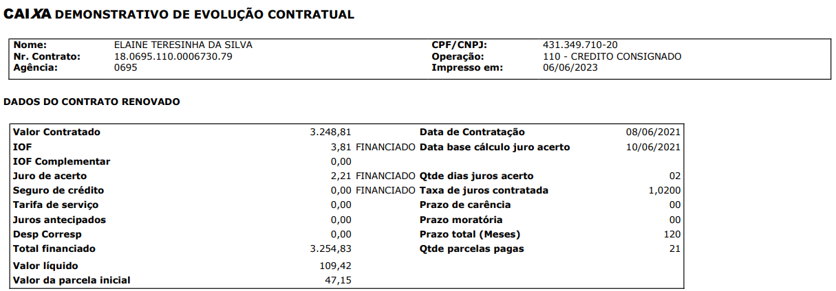

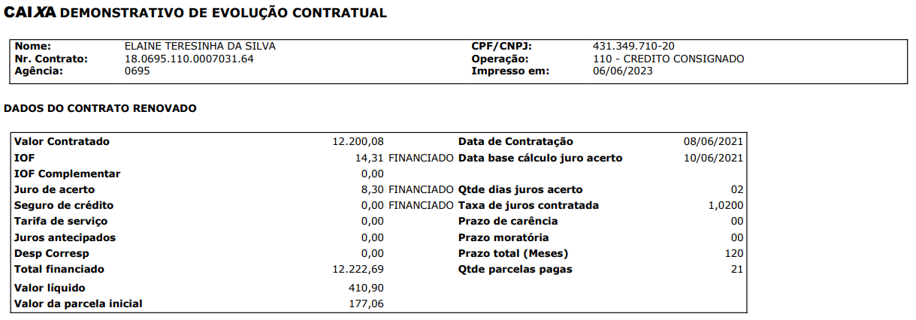

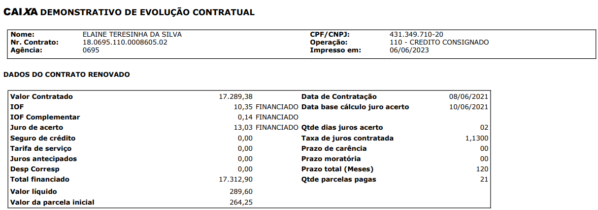

Afirma que recebe o valor de R$ 1.758,03, considerando os descontos legais e que, por esta razão, os valores dos empréstimos que somam a monta de R$ 746,12 superam o limite de 30% do vencimento líquido do consumidor.

Aduz que tentou regularizar amigavelmente a situação, porém sem nenhum sucesso, ingressa com a presente ação visando o restabelecimento do equilíbrio da relação contratual entre as partes através da revisão judicial do contrato com a suspensão dos descontos dos empréstimos apontados, limite dos descontos até 30% do salário, apuração minuciosa dos excessos contratuais, nulidade das cláusulas abusivas e indenização por danos morais.

DO DESINTERESSE EM AUDIÊNCIA DE CONCILIAÇÃO

A presente ação, infelizmente, trata de objeto no qual a CAIXA não possui política de acordo, razão pela qual vem manifestar seu desinteresse na composição consensual, bem como na realização de audiência para tal, requerendo-se, desde já, o cancelamento de eventual audiência conciliatória, em obediência ao princípio da economia processual.
DA ELUCIDAÇÃO DOS FATOS

Destacamos que as operações em referência consistem na concessão de empréstimos sob consignação em folha de pagamento. Após liberação do valor ao cliente e averbação do contrato, compete à convenente (Tribunal de Justiça do estado de Goiás) repassar à CAIXA mensalmente, na data do vencimento da prestação, os valores debitados em folha para liquidação das parcelas.

A apropriação dos valores repassados se dá de forma automática, por meio do processamento do extrato da convenente, que se responsabiliza pela inserção correta dos dados dos contratos a ela vinculados. A CAIXA intervém de forma manual diante de ocorrências de erros depois de processado o pagamento.

O valor máximo para contratação é calculado em função da capacidade de pagamento do tomador, de forma que o valor da prestação não ultrapasse 30% de sua remuneração líquida NA ÉPOCA DA CONTRATAÇÃO.

Tal procedimento é verificado junto à Agência no ato da concessão, portanto, se os vencimentos auferidos pela autora foram reduzidos e consequentemente geraram um comprometimento acima do acordado, não há nenhuma responsabilidade desta empresa pública sobre o ocorrido.

Recomenda-se, portanto, que a cliente procure sua agência e solicite um alongamento das parcelas, de forma que aumentando o prazo para pagamento, o valor da parcela mensal será proporcionalmente reduzido, amenizando o comprometimento mensal.

Resta devidamente demonstrado que a CAIXA agiu nos estritos termos da legislação que rege a matéria, bem como amparada contratualmente, inexistindo qualquer irregularidade em sua conduta.

DO LITISCONSÓRCIO PASSIVO NECESSÁRIO – CONEVENTE MUNICÍPIO DE CORONEL BICACO

Na hipótese de necessidade de readequação das parcelas, o que se menciona, apenas por argumentar, faz-se necessário que a convenente seja chamada à ação, pois todo operacional neste sentido depende exclusivamente da mesma.

DO MÉRITO

DA LEGALIDADE DOS DESCONTOS – AUSÊNCIA DE ATO ILÍCITO

A averbação dos descontos em folha é processada de acordo com a margem disponibilizada, responsável pela folha de pagamento limitado a 30% da renda do servidor, qualquer desconto superior a este limite não é processado pelo órgão em favor da consignatária.

Deste modo, o Banco utiliza apenas a margem disponível no site da fonte pagadora. Logo, não há que se falar em desconto superior a 30%, posto que o banco somente utiliza a margem que o órgão pagador disponibiliza.

Conforme exposto, na presente demanda o Autora aduz que o banco desconta mensalmente valores superiores ao percentual permitido, qual seja 30%. Cabe ressaltar que ao transacionar com o demandante, o CAIXA tomou todas as providências cabíveis para verificar a possibilidade de desconto consignado em folha, certificando-se que havia margem suficiente para realização do empréstimo.

Ainda, houve expressa autorização do Autora quanto aos débitos das prestações em folha, tendo sido a forma de pagamento acordada para liquidação dos contratos.

O Autora tinha total ciência dos valores que se obrigou a pagar e, embora tenha se favorecido dos créditos, pretende agora alterar a forma de pagamento, limitando a quantia mensal (não ultrapassem 30% do salário dele) de todos os contratos firmados, agindo com má-fé.

Nenhum ato ilícito foi praticado pelo CAIXA, posto que se existe contrato que permite tal conduta, correto é o procedimento dele.

Neste sentido, o Tribunal de Justiça do Estado de Goiás já entendeu que:

AGRAVO DE INSTRUMENTO. DIREITO CIVIL E CONSUMIDOR. EMPRÉSTIMO COM PARCELAS DEBITADAS EM CONTA CORRENTE. AUSÊNCIA DE LIMITE. INOCORRÊNCIA DE ILEGALIDADE OU ABUSIVIDADE POR PARTE DO BANCO CREDOR. PRINCÍPIO DA AUTONOMIA DA VONTADE.
1. O chamado débito consignado tem de guardar respeito à lei, ficando o desconto limitado a 30% da remuneração do servidor, nos termos do art. 45 da Lei n.º 8.112/90 e do art. 8º do Decreto n.º 6.386/08. Quanto a eventuais empréstimos contraídos para débito em conta corrente, impende destacar que a legislação que limita o desconto a 30% da remuneração do devedor diz respeito apenas aos empréstimos consignados.
2. Deve ser preservado o princípio da autonomia da vontade contratual se à época em que contraiu os empréstimos o devedor possuía capacidade contratual plena.
3. Agravo conhecido e não provido.
(Acórdão n.911547, 20150020236608AGI, Relator: ANA CANTARINO, 3ª Turma Cível, Data de Julgamento: 09/12/2015, Publicado no DJE: 15/12/2015. Pág.: 165)
AGRAVO DE INSTRUMENTO. ANTECIPAÇÃO DE TUTELA RECURSAL. AUSÊNCIA DE REQUISITOS. SUPERINDIVIDAMENTO. LIMITAÇÃO DE DESCONTOS 30% DOS RENDIMENTOS DO DEVEDOR. IMPOSSIBILIDADE.
O superendividamento pode ser definido como a "impossibilidade global do devedor-pessoa física, consumidor, leigo e de boa-fé, de pagar todas as suas dívidas atuais e futuras de consumo (excluídas as dívidas com o Fisco, oriundas de delitos e alimentos) em um tempo razoável com sua capacidade atual de rendas e patrimônio".
O superendividado, por sua vez, é a "pessoa física que contrata a concessão de um crédito, destinado à aquisição de produtos ou serviços que, por sua vez, visam atender a uma necessidade pessoal, nunca profissional do adquirente
A doutrina distingue entre o superendividado ativo, que se endivida voluntariamente, e o passivo, que é vítima de fatores externos imprevisíveis comprometedores de sua renda.
Não é qualquer consumidor que se encontra em uma situação de endividamento estrutural que merece a proteção, mas apenas aqueles consumidores pessoas físicas de boa-fé que contratam operações de crédito, mas que por um infortúnio da vida, vêem-se na situação de impossibilidade material de quitar suas dívidas e se reinserir no mercado de consumo (superendividado passivo). A questão central - boa-fé - também é exigida do fornecedor, que deve conceder o crédito de forma responsável para os consumidores, no sentido de evitar a própria ruína financeira dos consumidores.
Tendo como critério o princípio da boa-fé objetiva (art. 4º, III, CDC) e o princípio da dignidade da pessoa humana (art. 1º, III, CF/88), merecem proteção estatal aqueles consumidores superendividados vítimas de infortúnios da vida, como doença, divórcio, desemprego involuntário, morte do mantenedor da família, etc. ou de fatos imprevisíveis não necessariamente negativos (nascimento de filhos, retorno do filho para morar na casa dos pais, etc.). No caso dos autos, não restou comprovada o enquadramento da agravante nas situações mencionadas, em razão do que não há como limitar, em antecipação de tutela, os descontos ao percentual de 30% sobre sua remuneração.
Agravo desprovido.
(Acórdão n.911102, 20150020257967AGI, Relator: HECTOR VALVERDE SANTANNA, 6ª Turma Cível, Data de Julgamento: 09/12/2015, Publicado no DJE: 15/12/2015. Pág.: 318)

CONTRATOS BANCÁRIOS. DESCONTOS EM FOLHA DE PAGAMENTO. DÉBITO EM CONTA CORRENTE. LIMITAÇÃO.
Os descontos efetuados em conta corrente com a anuência do correntista não estão sujeitos ao percentual (30%) estabelecido para a consignação em folha de pagamento.
(Acórdão n.917410, 20150020233392AGI, Relator: SÉRGIO ROCHA, Relator Designado:FERNANDO HABIBE, 4ª Turma Cível, Data de Julgamento: 02/12/2015, Publicado no DJE: 15/02/2016. Pág.: 382).

Outrossim, tendo sido os fatos expostos de forma genérica, sem fornecer dados mínimos dos contratos com cada instituição, sequer é possível verificar qual valor da prestação seria possível a cobrança em cada contrato, bem como se estes atingem o importe de 30% do salário dele.

Aliás, não tendo acesso ao que restou contratado com os demais Bancos mencionados na inicial, não há como confirmar a existência de pendências junto a estes.
Nesse ínterim, há que se destacar que, claro resta a pretensão de enriquecimento ilícito do Autora, na medida em que ele mesmo afirma ter contratado crédito com várias instituições e, agora, pretende não honrar com o compromisso assumido com cada, bem como que seu nome não seja cadastrado nos órgãos de proteção ao crédito.

Portanto, no momento do contrato entre as partes não havia impedimentos para efetivação do contrato, não havendo assim o que se falar em conduta irregular por parte desta instituição.

DA VALIDADE CONTRATUAL

LIVRE ADESÃO

Deve-se frisar que jamais houve qualquer ato de coação para com a parte autora, que assinou os contratos de crédito por livre e expontânea vontade.

Ao aderir ao pacto, aprovou o cálculo de juros e demais encargos que seriam elaborados de acordo com cláusulas e condições expressamente pactuadas. Nada restou incerto; tudo foi precisamente fixado.

Nas disposições contratuais, a parte autora teve amplo conhecimento, de sorte que não se encontrava ao alvedrio da CAIXA a implementação de condições às quais não tivesse anuído.

Assim, tem-se que o contrato perfez-se, em respeito ao princípio do consensualismo peculiar e imprescindível às avenças, de maneira que,
ofertando a CAIXA as condições sob as quais o pacto desenvolver-se-ia, a parte demandante poderia optar por anuir a elas ou não.

Se decidiu pela contratação, com elas anuiu. A manifestação da vontade, no sentido da aceitação, foi, portanto, livre e desembaraçada de qualquer coação, celebrando o contrato despido de qualquer vício de consentimento.

Ademais, o simples fato de o contrato ser de “adesão” não significa que ele tenha sido imposto à parte demandante, visto que suas condições essenciais, tais como os valores, os prazos e as taxas de juros foram negociadas, convencionadas e, ato contínuo, digitadas nos campos em claro dos respectivos instrumentos. Aliás, isto é comum nos contratos bancários que em verdade não são contratos de “adesão”, mas sim contratos “por adesão” às cláusulas acessórias.
Desde o início, a parte autora negociou gozando da plenitude de sua liberdade de contratar, tendo ciência do que estava contratando e de como se desenvolveria o contrato, tendo recebido cópia daquele.

Tem-se como inverossímil, portanto, qualquer alegação de que as condições contratuais essenciais são impostas abusiva e unilateralmete pela ré, assim, nessas circunstâncias, a atuação do Poder Judiciário sobre a vontade pactuada das partes se limita a verificar se o acordado afronta a lei e/ou os costumes, isto é, a conferir se as condições são lícitas (art 122 do Código Civil).

Sob este prisma é que a questão deve ser analisada, vez que os contratos de adesão são hoje admitidos até mesmo pelo Código de Defesa do Consumidor, que apenas obrigou a que as cláusulas que implicarem limitações de direito fossem destacadas.

ATO JURÍDICO PERFEITO

O contrato firmado, como constituído, deve ser cumprido na forma como estabelecido, pois dotou-se de todos os elementos, requisitos e fatores necessários à sua completude, não sendo eivado de vícios ou defeitos que lhe desnature.

É certo afirmar que a parte autora, ao assinar o contrato, aceitou e concordou com os negócios jurídicos sem quaisquer ressalvas. Dessa forma, completou-se suficiente e eficientemente o suporte fático do mesmo, o qual existe, é válido e plenamente eficaz.

Afinal, a demandante livremente pactuou com a ré, tendo manifestado vontade de adquirir o crédito, tendo lido e assinado as cláusulas tal como estabelecidas, não tendo sido, por óbvio, coagida a receber o crédito.

Como leciona o ilustre professor português Mário Júlio de Almeida Costa:
(...) O instituto [contrato] é dominado pelo princípio da autonomia da vontade ou da liberdade negocial. (...)
Do referido princípio decorrem várias conseqüências: ninguém pode ser, em tese geral, obrigado a contratar ou deixar de contratar; as partes podem determinar com inteira autonomia o conteúdo das relações obrigacionais que estabelecem, desde que não haja lei imperativa, princípio de ordem pública ou bons costumes que se oponham.
(COSTA, Mário Júlio de Almeida. Direito das Obrigações. Coimbra: Atlântida. 1968. pág. 98.)

Assim, é necessário refrear pretensões como as da parte requerente, pois, sem negar que deve, recusa-se a pagar a dívida integral, desrespeitando todas condições contratuais obrigacionais, fato esse que, se aceito, levará a sociedade contemporânea a um “estado anárquico”, onde restará oficializado o “calote”.

Desse modo, considerando que os contratos perfeitamente constituídos fazem lei entre as partes, e que a parte autora, exercendo a sua liberdade de contratar, tomou conhecimento, antecipadamente, de todos os seus termos, anuindo livre e prontamente, não existe respaldo legal para, após o seu inadimplemento, pretender discutir ato jurídico perfeito e acabado.

O contrato que deu causa à lide passou a ser, a partir de sua assinatura, fonte formal de direito, devendo ser respeitado por ambas as partes: pacta sunt servanda, incidindo, no caso, a regra do artigo 6º, da Lei de Introdução às Normas do Direito Brasileiro.

Portanto, totalmente condenável a pretensão da parte autora, de desconsiderarem-se os explícitos termos do instrumento contratual, convertendo, com o beneplácito do Poder Judiciário, as suas bem definidas regras, em outras, que escolheria ao seu bel prazer.
De outro lado, o contrato de adesão não nega a liberdade individual, não retira o caráter volitivo dos contratantes, pois nada mais é do que o oferecimento de uma estrutura legal daquela espécie de contrato, a qual PODERÁ OU NÃO O CONTRATANTE CONSENTIR. Nesse aspecto, deve ficar claro que a contratante que firmou pacto nessas condições não se limitou a aderi-lo, MAS EFETIVAMENTE O ACEITOU.

Assim, não há o que se falar de que a parte autora não tinha plena consciência do funcionamento dos contratos de crédito bancário da CAIXA.

BOA FÉ OBJETIVA

O que mais causa estranheza no presente caso é a pretensão da parte demandante de invalidar sua própria declaração de vontade, a fim de eximir-se do pagamento de seu débito, o que resultaria num verdadeiro enriquecimento sem causa em detrimento desta empresa pública.

A impossibilidade de a parte autora invalidar sua própria declaração de vontade decorre principalmente da boa-fé que deve preponderar nas
relações jurídicas, em respeito à regra nemo datur venire contra factum proprium.

Por tal regra ninguém pode destruir os efeitos jurídicos que criou com os seus próprios atos. O factum proprium significa a expressa ou tácita declaração de vontade, integradora de um negócio jurídico material ou de ato processual, cuja conduta posterior pretenda destruir, ou pelo menos desconhecer os seus efeitos.

Segundo o professor Paulo Luiz Netto Lobo:

(...) A boa-fé objetiva é dever de conduta dos indivíduos nas relações jurídicas obrigacionais, especialmente no contrato. Interessam as repercussões de certos comportamentos na confiança que as pessoas normalmente neles depositam. Confia-se no significado comum, usual, objetivo da conduta ou comportamento reconhecível no mundo social. A boa-fé objetiva importa conduta honesta, leal, correta. É a boa-fé de conduta. Para Menezes Cordeiro, a confiança exprime a situação em que uma pessoa adere, em termos de atividade ou de crença, a certas representações, passadas, presentes ou futuras, que tenha por efetivas. O princípio da confiança explicitaria o reconhecimento dessa situação e a sua tutela.
(LÔBO, Paulo Luiz Netto. Deveres gerais de conduta nas obrigações civis. Jus Navigandi, Teresina, ano 9, n. 711, 16 jun. 2005)

Ora, o inadimplemento puro e simples, sem qualquer motivo justificável, quebra também com a boa-fé objetiva, não sendo a conduta honesta, correta, leal, esperada dos contratantes.

DO NÃO RECONHECIMENTO DA RESPONSABILIDADE CIVIL

O cabimento da reparação de danos pressupõe um ato ilícito e a existência do nexo causal entre estes. Ficam excluídos da reparação de danos, portanto, aqueles que não praticaram conduta típica.

Neste sentido, a CAIXA não deve ser responsabilizada, eis que não foi autora de conduta típica e supostamente danosa e à parte autora caberia provar o contrário, mas não o fez.

É o entendimento expressamente corroborado por MARIA HELENA DINIZ:

(...) Sendo o nexo de causalidade um dos pressupostos da responsabilidade civil, ele deverá ser provado. O onus probandi caberá ao autor da demanda. (DINIZ, Maria Helena. Curso de Direito Civil Brasileiro (Responsabilidade Civil), 7 vl. São Paulo: Saraiva, 1993)

Destarte, rechaça-se, novamente, qualquer pretensão autoral no sentido de condenação da CAIXA. A responsabilidade civil tem por fundamento o restabelecimento do equilíbrio patrimonial rompido em decorrência de ato ilícito gerador de dano à esfera moral ou patrimonial de determinado sujeito de direito.

Em sendo assim, para o surgimento da obrigação de indenizar, é necessária a ocorrência de quatro pressupostos, a saber:

a) Dano a ser ressarcido;
b) Ato ilícito;
c) dolo ou culpa pelo agente; e
d) Nexo de causalidade entre o dano verificado e o ato culposo ou doloso do agente.

Assim, para o surgimento da obrigação de indenizar, em primeiro lugar faz-se mister a verificação de dano, seja ele moral ou material, em detrimento de certo sujeito de direito. Inexistindo dano, não há que se falar em prejuízo a ser ressarcido.

Em segundo lugar, torna-se necessária a constatação de prática de ato ilícito por parte de determinado agente. Ato ilícito que, na definição de PLANIOL,

(...) consiste na infração de uma obrigação preexistente, e que pode ser perpetrado pelo agente dolosa ou culposamente (negligência, imperícia, imprudência)”.

Em outras palavras, pode-se dizer que da ilicitude do ato decorre a materialização da culpa do agente.

Por fim, o terceiro pressuposto necessário para o surgimento da obrigação de indenizar consiste no nexo de causalidade, assim entendido como o liame que vincula diretamente o ato ilícito praticado pelo agente ao dano sofrido pela vítima.

Desse modo, se resta demonstrado que não há qualquer relação de causa e efeito entre o ato praticado pelo agente e o dano sofrido pela vítima, também não há que se falar em responsabilidade civil ou em dever de indenizar.

Nesse diapasão, é clara a disposição normativa do art. 186 do Código Civil, cuja substância é de fundamental importância no ordenamento jurídico pátrio, in verbis:

Art. 186. Aquele que, por ação ou omissão voluntária, negligência ou imprudência, violar direito e causar dano a outrem, ainda que exclusivamente moral, comete atoilícito.

Corroborando as colocações acima expostas, cumpre trazer à colação o lúcido magistério de WASHINGTON DE BARROS MONTEIRO:

(...) A responsabilidade civil tem como extremos legais: a) a existência de um dano contra o direito; b) a relação de causalidade entre esse dano e o fato imputável ao agente; c) a culpa deste, isto é, que o mesmo tenha obrado com dolo ou culpa (negligência, imprudência ou imperícia)
(...)
Nosso Código Civil manteve-se fiel à teoria subjetiva. Em princípio, para que haja responsabilidade, é preciso que haja culpa; sem prova desta inexiste obrigação de reparar o dano. Nessa ordem de idéias, preceitua o art. 159, num de seus dispositivos fundamentais, que ‘aquele que, por ação ou omissão voluntária, negligência ou imprudência, violar direito ou causar prejuízo a outrem fica obrigado a reparar o dano’. Em face, pois, da nossa lei, a reparação do dano tem como pressuposto a prática de um ato ilícito. Todo ato ilícito gera para seu autor a obrigação de ressarcir o prejuízo causado. É de preceito que ninguém deve causar lesão a outrem. (MONTEIRO, Washington de Barros. Curso de direito Civil. Vol. V. 28 ed. ed. São Paulo: Saraiva, 1995.)

Na hipótese em comento, a responsabilidade da CAIXA (se é que existe) é subjetiva, tendo em vista que, embora se trate de empresa pública, a mesma não se encontra na prestação de serviços públicos, agindo simplesmente na condição de instituição financeira.
Desta forma, para que seja reconhecida a responsabilidade da CAIXA, faz-se necessária a comprovação de ação ou omissão - dolosa ou culposa -, bem como, o dano e o nexo causal entre estes, conforme já relatado alhures.

In casu, não se verifica qualquer ato ilícito da CAIXA que pudesse ensejar sua condenação no pagamento de danos de qualquer natureza, uma vezque agiu da forma correta.
Assim sendo, é fato que a CAIXA não cometeu qualquer ato ilícito. Feitas essas referências, assiste demonstrar que não há como prosperar o pedido indenizatório requerido pela PARTE AUTORA, porquanto, na espécie:

a) A CAIXA não cometeu nenhum ato ilícito, já que agiu em conformidade com os regramentos previamente estabelecidos;

b) A parte autora não sofreu nenhum dano moral ou material levado a efeito pela CAIXA, posto que toda incursão danosa que a autora diz ter sofrido são tratadas no plano hipotético, não contemplado pelo direito, que só alberga aqueles danos devidamente ocorridos e comprovados; e

c) Não há qualquer nexo de causalidade entre algum dano eventualmente sofrido pela Autora e os atos corretamente praticados pela CAIXA.

Nesta conformidade postula pela total improcedência do pleito autoral, ante a inexistência dos requisitos hábeis à imputar responsabilidade a esta empresa pública.

DA INEXISTÊNCIA DE DANOS MORAIS

A CAIXA somente poderia ser condenada em razão de suposto dano moral, caso estivessem presentes (e não estão) todos os elementos caracterizadores do dever de indenizar, quais sejam: a prática de conduta ilícita, o nexo causal e o dano. É o que exigem as dicções dos arts. 186 e 927 do Código Civil de 2002.

O Professor Caio Mário da Silva Pereira, no mesmo sentido, aponta, para a configuração da obrigação de indenizar por ato ilícito, a necessidade de:
(...) a) em primeiro lugar, a verificação de uma conduta antijurídica, que abrange comportamento contrário a direito, por comissão ou por omissão, sem necessidade de indagar se houve ou não o propósito de malfazer;
b) em segundo lugar, a existência de um dano, tomada a expressão no sentido de lesão a um bem jurídico, seja este de ordem material ou imaterial, de natureza patrimonial ou não patrimonial;
c) e em terceiro lugar, o estabelecimento de um nexo de causalidade entre um e outro, de forma a precisar-se que o dano decorre da conduta antijurídica, ou, em termos negativos, que sem a verificação do comportamento contrário a direito não teria havido o atentado ao bem jurídico.” (Instituições de Direito Civil, v. I, Introdução ao Direito Civil. Teoria Geral do Direito Civil, Rio de Janeiro: Forense. 2004. p.661).

No caso presente, não houve nenhuma atitude ilícita por parte da requerida apta a gerar dever de indenizar.

Destarte, não se pode admitir que operações cotidianas, realizadas sob as regras estabelecidas pelos normativos legais pertinentes, venham a gerar dever de indenizar em razão de suposto constrangimento causado ao beneficiário, mormente quando não resta comprovado que a operação reclamada tenha sido efetivada em favor de pessoa diversa.

Quanto ao elemento “nexo causal”, este não restou configurado. Diante da evidente inexistência de conduta ilícita da parte requerida, como acima visto, mostra-se impossível apontar relação causal entre conduta da CAIXA e o suposto dano experimentado pelo Autor, de forma que não há falar em indenização por danos morais no caso em tela.

Sobre a real existência do suposto dano alegado, vale destacar que, não obstante a reconhecida exigência, a parte autora não logrou comprová-lo.
O requerente limitou-se a dizer, sem nada especificar ou provar, que sofreu prejuízos indenizáveis em decorrência de suposto ilícito que teria cometido a CAIXA.

Como se sabe, não cabe compensação financeira por meras conjecturas, devendo o dano ser provado para se pleitear o direito à reparação.

Reiteradamente, o Superior Tribunal de Justiça (STJ) vem afastando a idéia de dano presumido, pontuando, expressamente, a necessidade de prova:

PROCESSUAL CIVIL. AGRAVO REGIMENTAL NO RECURSO ESPECIAL. COBRANÇA INDEVIDA POR SERVIÇO TELEFÔNICO. DANO MORAL. EXIGÊNCIA DE COMPROVAÇÃO. SÚMULA 7/STJ.
(...) Nesse caso, conforme a regra geral, o dano moral deve ser demonstrado, não presumido. (...)
(AgRg no REsp 1474101/RS, Rel. Ministro OG FERNANDES, SEGUNDA TURMA, julgado em 12/02/2015, DJe 05/03/2015) (grifo nosso)

PROCESSUAL CIVIL. COBRANÇA INDEVIDA POR SERVIÇO TELEFÔNICO. DANO MORAL. EXIGÊNCIA DE COMPROVAÇÃO. SÚMULA 7/STJ.
(...) A Corte de origem, após ampla análise do conjunto fático-probatório dos autos, concluiu que não ocorreram os alegados danos morais, constituindo-se o fato em mero dissabor.(...)
(AgRg no AREsp 703.976/RS, Rel. Ministro HERMAN BENJAMIN, SEGUNDA TURMA, julgado em 20/08/2015, DJe 10/09/2015) (grifo nosso)

Depreende-se, pois, sem maior esforço, que meras alegações de dano não são suficientes para que se configure o ilícito e se proceda a indenização. A garantia constitucional de ressarcimento não pode ser desvirtuada, pois, desta forma, estar-se-ia incentivando a multiplicação de ações absolutamente improcedentes como a presente.

Ausentes a conduta ilícita, o nexo causal e o dano, nenhuma atitude apta a gerar dever de indenizar pode ser atribuída à CAIXA.

DO MONTANTE DA INDENIZAÇÃO POR DANOS MORAIS

Ainda que fosse devida alguma indenização, o que se admite apenas por argumentar, não poderá esta compensação financeira constituir-se em um meio de enriquecimento fácil.

Ao se fixar o valor para indenização a título de danos morais, o julgado deve balizar-se na extensão da gravidade dos danos suportados pela vítima. Deve a quantia ser condizente a proporcionar o devido desforro do obreiro lesado, sendo certo que, o deferimento da indenização nos moldes postulados pelo Autor atentaria contra os principios da razoabilidade e proporcionalidade jurídica, resultando em enriquecimento ilícito.

Apesar de todo o progresso das ciências do direito e da jurisprudência pátria, a verdade é que apresenta ainda matérias e aspectos de difícil conceituação e, mais ainda, de mensuração quanto ao seu valor.

De todo subjetivo, posto que impossível mensurar economicamente um valor moral, deve ser tratado com total isenção para evitar um enriquecimento sem causa, ainda que vestido de roupagem de justiça.

Em seu ilustre magistério, AGUIAR DIAS, citado pelo também insigne doutrinador HUMBERTO THEODORO JÚNIOR ensina que:

(...) O juiz da ação de responsabilidade civil deve agir de maneira a não permitir que a verba ressarcitória seja convertida em enriquecimento ilícito, nem mesmo em imposição de ônus desarrazoados ao responsável.
Dessa maneira, o que se concede à vítima e seus dependentes há que ser qualificado como “razoável” e como “recuperação da situação anterior ao dano”. Pois a indenização nada mais é que justa reparação do dano sofrido pela vítima e por isso não se compreende que por se tratar de pessoa abastada ou porque concorram a sua conta as despesas, vá exagerar-se em retribuições, praticando generosidade à custa alheia. (THEODORO JÚNIOR, Humberto. Responsabilidade Civil - Doutrina e Jurisprudência - Theodoro Júnior - 2 ed. São Paulo: Aide, 1989.)

No presente caso, portanto, onde sequer foram mencionados os danos supostamente sofridos pelo Autor e muito menos comprovados os prejuízos dele decorrentes, qualquer valor já refletiria diretamente em um enriquecimento sem causa, longe de servir como reparação a uma alegada “dor moral”, mas sim para resolver situações outras de ordem exclusivamente financeira.

Diante disso, roga a CAIXA para que, na hipótese ad argumentandum tantum de uma enventual condenação a este título, que sejam sopesados todos esses aspectos para aferição de seus valores, evitando que o Poder Judiciário torne-se apenas um instrumento para alcançar o enriquecimento fácil.

DA INAPLICABILIDADE DA INVERSÃO DO ÔNUS DA PROVA

Em que pese as alegações da parte Autora de que os descontos realizados pela CAIXA superam o legalmente estabelecido, compulsando os autos, verifica-se que o Autor NÃO juntou qualquer documento comprobatório da efetiva ocorrência de tal fato.

Assim, tendo em vista o disposto no art. 333, I do CPC (cabe ao autor a prova do fato constitutivo do seu direito) e não tendo o demandante se desincumbido do ônus da prova, merecem ser julgados improcedentes todos os pedidos formulados na exordial.

Vale rechaçar, por oportuno, a tentativa da parte autora de, ante a total carência indícios aptos a lastrear a presente demanda, valer-se da inversão do ônus da prova.

O Código de Defesa do Consumidor, é cediço, prevê a possibilidade de inversão do ônus da prova, contudo, assim autoriza apenas para os casos que cumpram alguns requisitos, com destaque: a verossimilhança das alegações decorrente da análise do contexto fático-probatório.

No caso em estudo, é notória a ausência da comprovação/indícios da existência do suposto saque indevido, porquanto nenhum extrato/comprovante/demonstrativo neste sentido foi juntado nos autos.

Frise-se que não seria prova de difícil produção, porquanto bastaria a apresentação dos documentos relativos aos benefícios que são de titularidade do Autor, pelo que este tem fácil acesso, acompanhado de simples conta aritmética comprovando o excesso.

Também notória a ausência da comprovação/indícios da suposta fraude, porquanto nenhuma apuração policial neste sentido foi concluída e apresentada nos autos.

A Jurisprudência tem posicionamento semelhante ao acima posto. Veja-se:

EMBARGOS DE DECLARAÇÃO NO AGRAVO EM RECURSO ESPECIAL. PROCESSUAL CIVIL. EMBARGOS RECEBIDOS COMO AGRAVO REGIMENTAL, DADO O NÍTIDO CARÁTER INFRINGENTE DO RECURSO. INCLUSÃO EM CADASTRO RESTRITIVO DE CRÉDITO. ÔNUS DA PROVA. FALTA DE VEROSSIMILHANÇA NAS ALEGAÇÕES. AUSÊNCIA DE ELEMENTOS MÍNIMOS O SUFICIENTE PARA A INVERSÃO DO ÔNUS DA PROVA. SÚMULA 7/STJ. RECURSO NÃO PROVIDO.
(...)
2. É pacífico o entendimento desta Corte de que a aplicação do art. 6º, VIII, do CDC depende da análise, pelas instâncias ordinárias, da verossimilhança da alegação e da demonstração de hipossuficiência do consumidor, (...).
3. O Tribunal de origem se firmou no sentido de que as alegações autorais não se mostraram verossímeis diante dos elementos fáticos colacionados nos autos, de forma mínima o suficiente para a inversão do ônus da prova. (...)
(EDcl no AREsp 695.789/RJ, Rel. Ministro RAUL ARAÚJO, QUARTA TURMA, julgado em 16/06/2015, DJe 03/08/2015) (grifo nosso)

EMENTA: AÇÃO INDENIZATÓRIA. CORRENTISTA. CEF. DANOS MATERIAIS E MORAIS NÃO COMPROVADOS.
1. A Lei n.º 8.078/90 prevê a facilitação da defesa do consumidor através da inversão do ônus da prova, adequando-se ao processo moderno, já que o modelo processual tradicional mostrou-se inadequado às sociedades de massa, obstando o acesso a uma ordem jurídica efetiva e justa. Assim, a inversão do ônus da prova, conforme pretendido pelo autor, é direito de facilitação da defesa e não pode ser determinada senão após o oferecimento e valoração da prova, se e quando o julgador estiver em dúvida. Logo, a inversão do ônus da prova não é automática, ela depende de circunstâncias concretas que serão apuradas pelo juiz no contexto da facilitação da defesa do consumidor. O reconhecimento da possibilidade de inversão do ônus probatório, de acordo com o caso concreto, não implica, entretanto, presunção de veracidade. Tal inversão deve ser analisada com cautela, não havendo a possibilidade de impor-se a produção de prova impossível. Significa dizer, portanto, que, pelo fato de ter sido realizada a inversão do ônus da prova, não se deve exigir da CEF a produção de prova em contrário às alegações do autor, independentemente de sua viabilidade.
2. No caso em apreço, não se verifica possibilidade de obrigar a CEF a comprovar que os saques foram efetivamente feitos pelo demandante ou por ele autorizados se efetuados por meio de cartão magnético e com o uso de senha pessoal.
3. Apelação improvida. (TRF4, AC 5000150-53.2011.404.7115, Terceira Turma, Relator p/ Acórdão Carlos Eduardo Thompson Flores Lenz, D.E. 29/07/2011) (destaques nossos)

Destarte, não se vislumbra a necessária verossimilhança para fins de deferimento da inversão do ônus da prova.

CONCLUSÃO

Ante todo o exposto, requer seja acolhida a preliminar arguidas, de modo que seja extinto o feito com resolução de mérito, sendo julgados IMPROCEDENTES os pedidos deduzidos na inicial.
A CAIXA pretende provar o alegado através de todos os meios de provas admitidos pelo Direito, sem exceção, bem como protesta desde já pela eventual juntada de novos documentos que sejam esclarecedores e pertinentes à matéria tratada nos Autos.
Requer a Ré que todas as intimações sejam encaminhadas ao escritório de seus patronos, sito na Rua do Passeio, 38, Torre 2, 15 andar, Sala 1509/1512 – Centro - CEP:20021-290 – RJ – Rio de Janeiro e que as publicações sejam realizadas, exclusivamente, em nome do patrono Dr. JOÃO ALVES BARBOSA FILHO, inscrito sob o nº OAB/RS 90657-A, sob pena de nulidade das mesmas.
Nestes Termos,
Pede Deferimento,
PASSO FUNDO, 05 de Julho de 2023.
JOÃO BARBOSA
OAB/RS 90657-A

